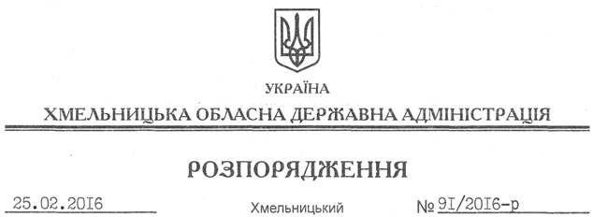

Про припинення договору оренди земельної ділянки та передачу в оренду земельних ділянок ТОВ “Подільська будівельна кераміка”

На підставі статей 6, 21, 39 Закону України “Про місцеві державні адміністрації”, статей 17, 93, 120, 122-126, 134, 141 Земельного кодексу України, розглянувши заяви ПФ “Проспектбуд”, зареєстровану в облдержадміністрації 18.01.2016 року за № 99/288-11-26/2016, та ТОВ “Подільська будівельна кераміка”, зареєстровану в облдержадміністрації 18.01.2016 року за № 99/287-11-26/2016, та надані матеріали:
1. Припинити дію договору оренди земельної ділянки від 28.05.2010 № 425 площею 7,5046 га, який укладено між Хмельницькою районною державною адміністрацією і ПФ “Проспектбуд” та зареєстровано у Хмельницькому районному відділі Хмельницької регіональної філії ДП “Центр Державного земельного кадастру при Держкомземі України”, про що у книзі записів державної реєстрації договорів оренди землі вчинено запис від 02.06.2010 року за № 041074300003.
2. Надати Товариству з обмеженою відповідальністю “Подільська будівельна кераміка” в оренду на 49 років такі земельні ділянки:
площею 7,2790 га, кадастровий номер 6825087100:03:009:0608, (землі промисловості, транспорту, зв’язку, енергетики, оборони та іншого призначення) для розміщення та експлуатації основних, підсобних і допоміжних будівель та споруд підприємств переробної, машинобудівної та іншої промисловості 11.02;
площею 0,2256 га, кадастровий номер 6825087100:03:009:0609, (землі промисловості, транспорту, зв’язку, енергетики, оборони та іншого призначення) для розміщення та експлуатації основних, підсобних і допоміжних будівель та споруд підприємств переробної, машинобудівної та іншої промисловості 11.02, що знаходяться на території Рідкодубської сільської ради Хмельницького району.
3. Хмельницькій районній державній адміністрації:
3.1. Укласти додаткову угоду про припинення договору оренди земельної ділянки, зазначеного у пункті 1 цього розпорядження.
3.2. Укласти договори оренди земельних ділянок, вказаних у пункті 2 цього розпорядження, на умовах, визначених цим розпорядженням, встановивши орендну плату у розмірі, передбаченому Податковим кодексом України та Законом України “Про оренду землі”.
4. Товариству з обмеженою відповідальністю “Подільська будівельна кераміка” забезпечити в установленому порядку реєстрацію права оренди земельними ділянками, зазначеними у пункті 2 цього розпорядження.
5. Контроль за виконанням цього розпорядження покласти на заступника голови облдержадміністрації відповідно до розподілу обов’язків.

Перший заступник
голови адміністрації В. Процюк

